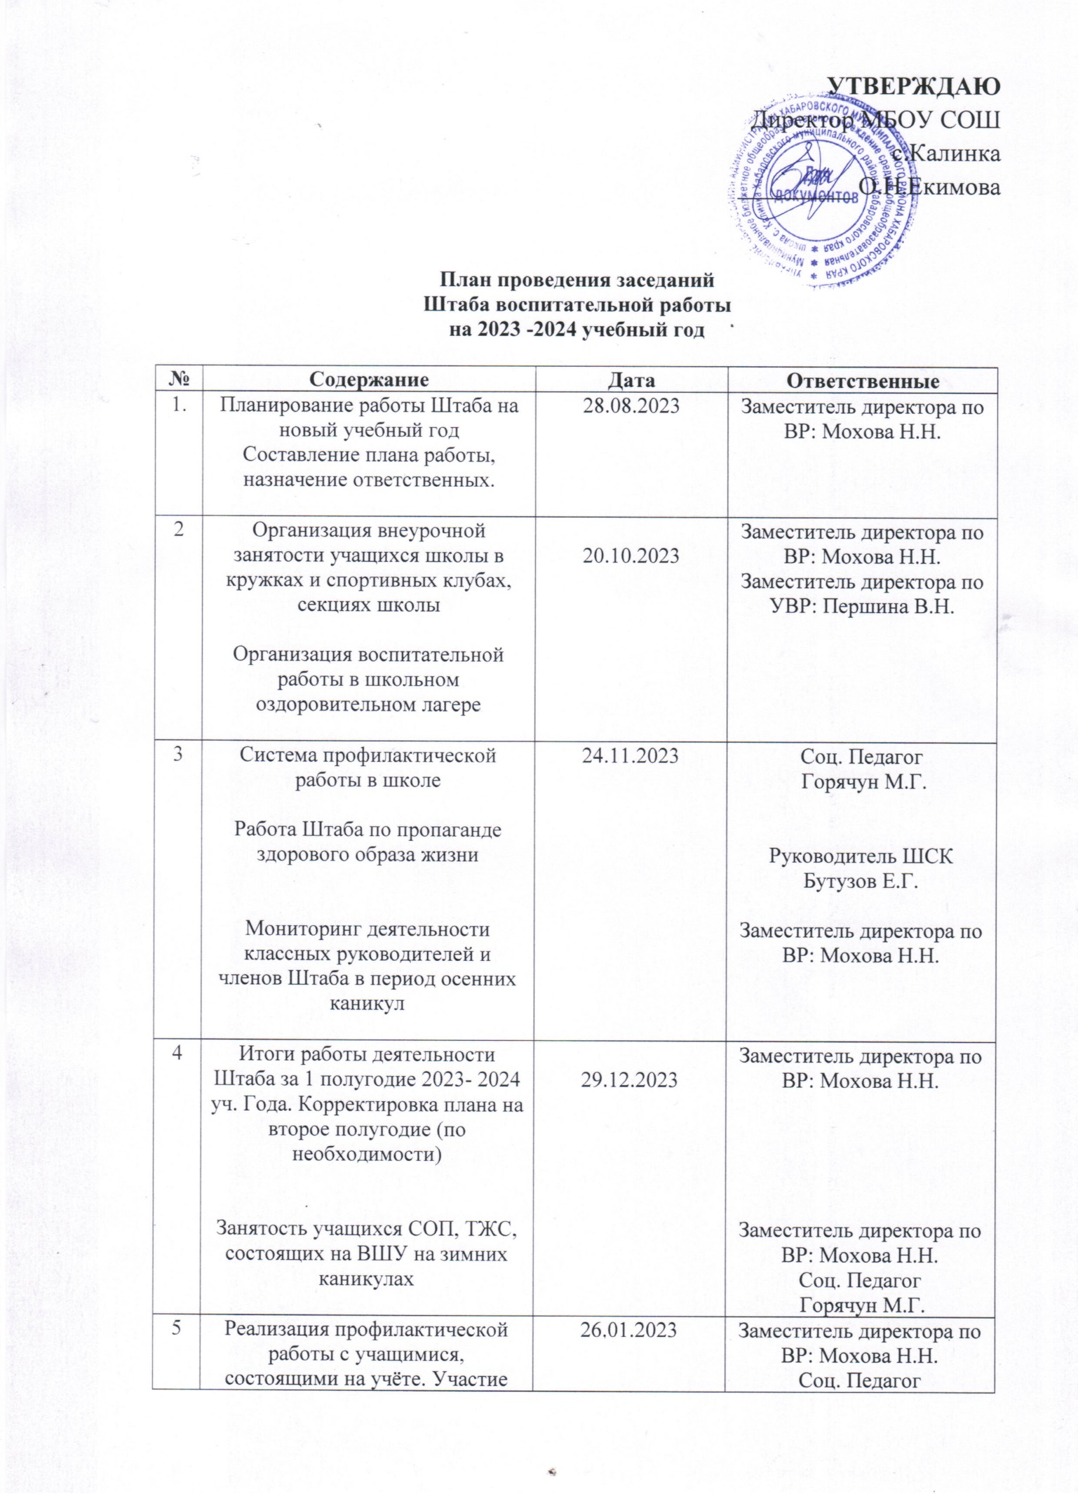

 | учащихся, состоящих на учёте, в общественной работе, массовых мероприятиях, занятость в кружках и секциях  Работа членов Штаба по профилактике экстремистских проявлений  Участие школы в проведении месячника военно-патриотической работы |  | Горячун М.Г.  Учитель ОБЖ  Хандога А.Н.  Заместитель директора по ВР: Мохова Н.Н.  Руководитель МО кл. руководителей  Бойко С.Д.
6 | Итоги участия школы в проведении месячника военно-патриотической работы  Организация работы объединений внеурочной деятельности и дополнительного образования в школе  Участие учащихся начальной школы во Всероссийском движении «Орлята»: анализ, выявление проблем и их решение | 01.03.2023 | Заместитель директора по ВР: Мохова Н.Н.  Заместитель директора по ВР: Мохова Н.Н.  Заместитель директора по УВР: Першина В.Н.  Заместитель директора по ВР: Мохова Н.Н.  Руководитель МО кл. руководителей  Бойко С.Д.
7 | Ученическое самоуправление в школе  Организация воспитательной работы в школьном оздоровительном лагере  Работа Штаба по предупреждению детского дорожно- транспортного травматизма |  | Заместитель директора по ВР: Мохова Н.Н.  Руководитель МО кл. руководителей  Бойко С.Д.  Заместитель директора по ВР: Мохова Н.Н.  Учитель ОБЖ  Хандога А.Н.
8 | Активность и инициатива школьных коллективов, участие в школьных делах  Планирование и подготовка общешкольных мероприятий, посвященных Дню Победы | 19.04.2024 | Заместитель директора по ВР: Мохова Н.Н.  Руководитель МО кл. руководителей  Бойко С.Д.  Классные руководители
9 | Анализ работы Штаба ВР за год  Организация летнего каникулярного отдыха учащихся и временной трудовой занятости подростков | 24.05.2024 | Заместитель директора по ВР: Мохова Н.Н.
10 | Организация работы Штаба в период летних каникул | 03.06.2024 | Заместитель директора по ВР: Мохова Н.Н.
11 | Итоги работы Штаба в летний период | 26.08.20204 | Заместитель директора по ВР: Мохова Н.Н.

